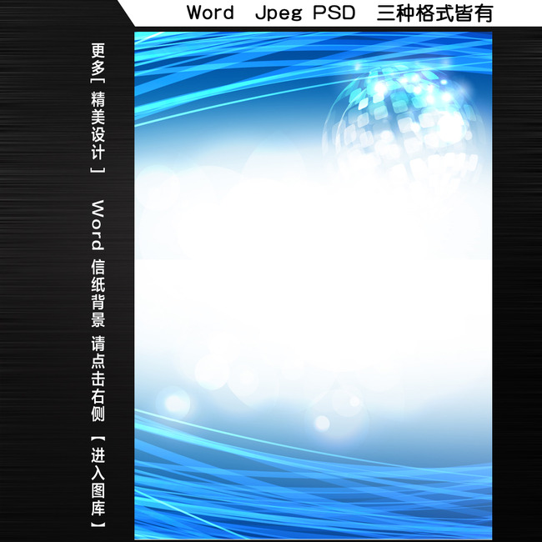

**2016中国制造业与互联网融合发展创新论坛**

**邀请函**

尊敬的______女士/先生：

您好！

为深入贯彻国务院《关于深化制造业与互联网融合发展的指导意见》，讨论和分享制造业与互联网融合发展的政策、路径、创新模式和成功案例，推动更多制造业企业从“制造”迈向“智造”，定于10月15日举办2016中国制造业与互联网融合发展创新论坛。

此次论坛作为第九届中国（济南）国际信息技术博览会（济南市人民政府主办）的同期活动，将邀请中国工程院院士从智能制造、交流德国工业4.0、中国制造2025、工业互联网等相关理念、技术、应用和发展解读制造业与互联网融合发展，探讨智能制造发展状况和未来趋势，知名智能制造解决方案服务商现场演绎最新的制造业信息化解决方案和成功案例，国家智能制造试点示范单位高管将分享自身在智能制造方面的应用情况和优秀成就。现场将汇聚国内、外行业界700名参会代表，共享盛事。

诚挚邀请您拨冗出席。

**时间：2016年10月15日下午13:30—17：00**

**地点：济南国际会展中心四楼国际报告厅**

2016年9月

**一、论坛主题**

从“制造”迈向“智造”

**二、论坛议程（拟）**

|  |  |  |
| --- | --- | --- |
| **时间** | **议程** | **嘉宾** |
| 13:30-14:00 | 签到入场 | |
| 14:00-14:05 | 主持开场，介绍嘉宾 | 主持人 辛卫华 |
| 14:05-14:45 | 主题演讲 | 中国工程院院士 李培根 |
| 14:45-15:25 | 主题演讲 | 中国工程院院士 王恩东 |
| 15:25-15：45 | 主题演讲 | 甲骨文高管（人员待定） |
| 15：45-16:05 | 主题演讲 | 临工集团重机有限公司 总经理助理 郭鹏飞 |
| 16：05-16:25 | 从传统企业到生态企业的探索 | 青岛红领集团副总裁 柳屹立 |
| 16:25-16:45 | 主题演讲 | 中国工程物理研究院（九院）客座研究员 蔡颖 |
| 16:45-17:05 | 分享智能制造经验 | 华为高管（人员待定） |

**三、参会人员**

参会规模：700人，包括：政府代表；制造业企业高管、信息化部门负责人；行业解决方案服务商/集成商；软硬件供应商；互联网企业高管；协会或联盟；投融资机构；行业人士；媒体记者等

**四、论坛参加**

请于2016年10月12日17:00前，填好通知回执（见附件）并以电子邮件的形式发送到itexpo@chenghuaex.com 。

**五、联系方式**

联系人： 曹女士 电 话： 0531-81219081 18615668592

**附：**

**2016制造业与互联网融合发展创新论坛**

**参会回执**

|  |  |  |  |
| --- | --- | --- | --- |
| 单位名称 |  | | |
| 姓名 | 职务 | 手机 | 邮箱 |
|  |  |  |  |
|  |  |  |  |
|  |  |  |  |
|  |  |  |  |

注：2016年10月12日17:00前，[填好回执发送到itexpo@chenghuaex.com](mailto:填好回执发送到2538470396@qq.com) ，参会热线：0531-81219081（曹女士）。

**会议地点：济南国际会展中心（高新区）**

